Rätsel der Archäologie: Der Diskos von Phaistos auf Kreta (16. Jh. v. Chr.)
«Diskos von Phaistos» nennt man eine Scheibe aus gebranntem Ton mit rund 15 cm Durchmesser, die 1908 bei Ausgrabungen im minoischen Palast von Phaistos nahe der Südküste von Kreta gefunden wurde. Der mindestens 3500 Jahre alte Diskos ist eines der berühmtesten Fundstücke aus der Bronzezeit und gleichzeitig eines der großen Rätsel der Mittelmeerarchäologie. Er ist mit über 240 spiralförmig angeordneten Menschen-, Tier- und Pflanzenmotiven versehen, die mit einzelnen Stempeln aufgedruckt wurden. Seite A trägt 31 durch Striche getrennte Zeichengruppen, Seite B 30. Seine ausgereifte Fertigungstechnik mit 45 verschiedenen, beweglichen Lettern steht im Gegensatz zur Einzigartigkeit des Fundes. Die wiederverwendbaren Stempel ergeben nur Sinn, wenn sie mehrfach oder sogar häufig eingesetzt wurden. Die Menge der Zeichen deutet auf eine Silbenschrift, die Gruppen auf Wörter; Schrägstriche an Wortenden markieren wohl eine Art Verbindungen. Der Diskos von Phaistos stellt das einzige Dokument dieser Schrift dar, die zur noch wenig erforschten luwischen Kultur gezählt wird.
Bisherige Entschlüsselungsversuche gingen aus von einer Besitzurkunde für den griechischen König Nestor in der Mesara-Ebene bei Phaistos, von einer Notenschrift für ein Saiteninstrument, von einer Art Kalenderscheibe und von Sexualriten im Palast von Phaistos. Alle diese Deutungen sind wissenschaftlich umstritten.
So könnte gelesen werden: von aussen nach innen, im Uhrzeigersinn, Start bei Position sechs Uhr an der Knotenlinie. Der Kopf könnte einen Namen anzeigen, der Schild ein Hinweis auf den besonderen Status einer Person sein.
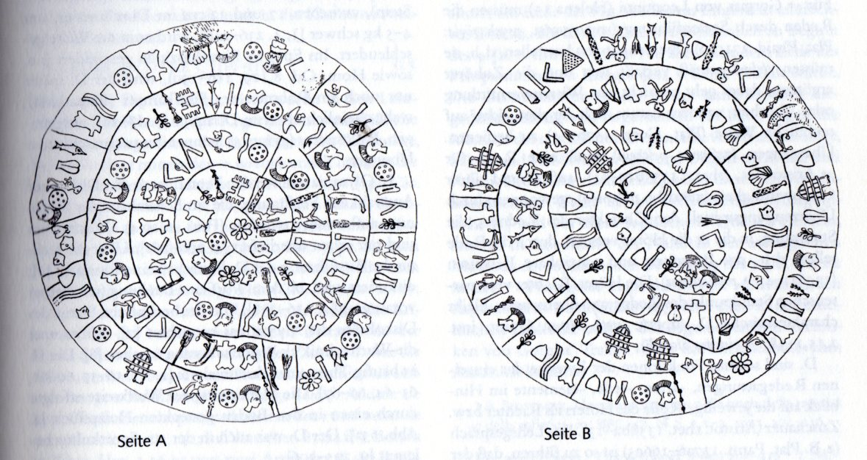
Aufgabe:
- Welches sind die grössten Schwierigkeiten beim Entschlüsseln des Diskos’?
- Suchen Sie Ansätze zur Auflösung des rätselhaften Fundstückes.
- Zusatzaufgabe: Entschlüsseln Sie in den kommenden Jahrzehnten den Diskos von Phaistos…

Berres, Thomas: Der Diskus von Phaistos. Grundlagen seiner Entzifferung. Frankfurt am Mai 2017. Art. «Diskos von Phaistos», in: Der neue Pauly. Enzyklopädie der Antike. Stuttgart 2003/2012, Band 3, Spalte 694-695.

